„Ciemna strona świata”
- nowa seria National Geographic od stycznia 2021
TRAILER: https://youtu.be/MGAUwLWhc_M

National Geographic pokaże 8-odcinkową serię infiltrującą sieci nielegalnego handlu na świecie - od handlarzy tygrysami, przez międzynarodowych oszustów i fałszerzy, po dostawców kokainy, broni czy fentanylu. W premierowej serii „Ciemna strona świata” Mariana van Zeller, nieustraszona dziennikarka i wielokrotna laureatka reporterskich wyróżnień, ukaże widzom kulisy funkcjonowania najbardziej niebezpiecznych, podziemnych rynków.

W styczniu 2021 roku na antenie National Geographic odbędzie się premiera najnowszej serii „Ciemna strona świata”. Każdy z ośmiu odcinków ukaże efekty dziennikarskiego dochodzenia prowadzonego przez reporterkę, która od ponad 15 lat bada złożone i groźne sieci przemytnicze, funkcjonujące na całym świecie. W dokumentalnej serii Mariana, nierzadko narażając się na niebezpieczeństwo, rozmawia bezpośrednio z głównymi graczami wielu podziemnych gospodarek. Spotyka się również z organami ścigania, byłymi więźniami, innymi dziennikarzami i miejscowymi – wszystko po to, by uzyskać jak najbardziej wyraźny i kompletny obraz sieci handlarzy, którzy przyczyniają się do wielomiliardowych obrotów szarej strefy.

„Nic nie rodzi we mnie większego podekscytowania niż fakt, że mogę podzielić się tą serią z widzami na całym świecie. Ludzie nie zdają sobie sprawy z tego, że czarne rynki są wszędzie wokół nas, działają w ukryciu. Najbardziej fascynuje mnie to, jak normalni, przestrzegający prawa ludzie - tacy jak ty i ja - zostają wciągnięci w te przestępcze światy”
- mówi Mariana van Zeller.

Każdy z odcinków serii skupia się na innym przedmiocie nielegalnego handlu. Obiektem dochodzeń dziennikarskich Mariany są: pieniądze, prostytucja, kokaina, scam, fentanyl, sterydy, broń oraz tygrysy. Wśród osób, stanowiących ważne ogniwo w badanym łańcuchu nielegalnego handlu egzotycznymi zwierzętami, znalazł się m.in. Joe Exotic, który na potrzeby serii udzielił Marianie telefonicznego wywiadu z miejsca osadzenia.

Premiera serii „Ciemna strona świata”w National Geographic w Polsce odbędzie się w sobotę 30 stycznia o godz. 21.00.

Seria „Ciemna strona świata” została wyprodukowana dla National Geographic przez Muck Media. Producentami wykonawczymi są Bengt Anderson i Matt Renner.

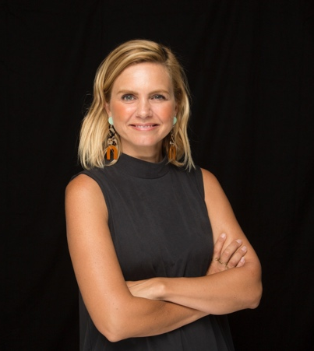
MARIANA VAN ZELLER
Jest wielokrotnie nagradzaną korespondentką i dziennikarką śledczą. Jej dochodzenie dla telewizji Fusion w 2016 roku, „Death by Fentanyl”, dotyczące utajnionego źródła pochodzenia śmiercionośnego opioidu, zostało niedawno uhonorowane nagrodą DuPont. Za swój raport „Rape on the Reservation”, który opowiadał o zwiększonej liczbie gwałtów i pokazywał skalę przemocy seksualnej w rezerwatach amerykańskich Indian, otrzymała prestiżową nagrodę Livingston Award for Young Journalists. Jej dokument o nadużywaniu leków na receptę i handlu pigułkami „The OxyContin Express” został uhonorowany nagrodą Peabody, Wyróżnieniem Akademii Telewizyjnej i nominacją do nagrody Emmy.

National Geographic skłania widzów, by dowiedzieli się więcej. Poprzez pasjonujące dokumenty i reportaże oraz programy rozrywkowe wzbogaca naszą wiedzę o otaczającym świecie. National Geographic angażuje i stawia wyzwania, by poznać głębiej, na nowo. Dzięki współpracy z Towarzystwem National Geographic, znanymi na całym świecie badaczami oraz fotografowani, nasze programy są interesujące, wiarygodne, pokazują zapierające dech w piersiach ujęcia i pozostają na długo w pamięci. National Geographic oferuje dostęp do unikalnych ludzi, miejsc i zdarzeń na całym świecie. Pokazuje i przybliża świat poprzez programy dotyczące różnych dziedzin naszego życia: naukę i technikę, historię oraz psychologię. Programy na antenie National Geographic to mądra, oparta na faktach rozrywka. Pokazujemy prawdziwe historie, wielkie przedsięwzięcia i wyjątkowe odkrycia.
Więcej informacji na witrynie: www.natgeotv.com/pl

KONTAKT

Joanna Andrzejewska
PR Manager
The Walt Disney Company
e-mail: Joanna.X.Andrzejewska.-ND@disney.com

Agnieszka Jarecka
PR Manager
Flywheel
tel. + 48 518 906 821
e-mail: agnieszka.j@flywheel.pl

